山东省枣庄市峄城区吴林街道中学九年级《第21章 信息的传递》单元复习课精品教学设计(人教版物理)

【复习目标】
1．了解电话是怎样把信息传递到远方；了解电话交换机的应用；了解模拟通信和数字通信的基本区别。
2．了解电磁波是怎样产生和传播的，知道光是电磁波，电磁波在真空中的传播速度，波长、频率和波速的关系。
3．通过学习，了解无线电广播、电视和移动电话的工作过程。
4．常识性了解卫星通信、光纤通信和网络通信等多种通信形式。
5．通过对本章知识的复习，提高学生的综合概括能力、对比应用能力、语言表达能力。
【复习重点和难点】
重点：对知识的梳理和理清解答问题的思路，掌握解题方法，提高分析问题的能力。
难点：数字通信和模拟通信；电磁波的波速、波长和频率。
【学具准备】
电话、手机、真空罩及多媒体课件和学生导学稿。
【前置准备】利用多媒体展示本章思维导图
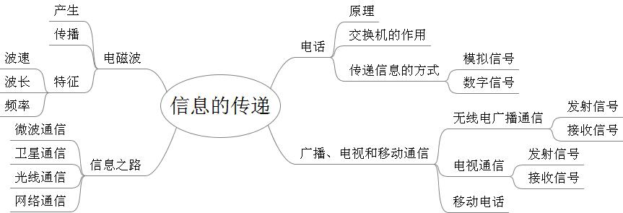【复习过程】
一、创设情境、引入复习
1.【多媒体展示】物理学家--------伦琴
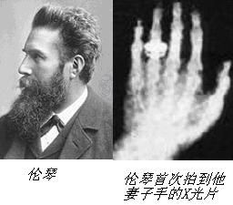
【趣味故事】开心一刻——请寄胸腔
德国著名物理学家威廉•康拉德•伦琴在1895年发现了一种特殊射线，取名叫伦琴射线，就是我们常说的“X”射线，Ｘ射线能够不同程度地射透各种完全不透光的物质，使得Ｘ射线成为医疗诊断上一种强有力的工具，伦琴为此荣获诺贝尔物理学奖。
不久，伦琴收到一封信，向他邮购X射线。伦琴在回信中幽默的说：“目前，我手头没有X射线的存货，而且邮寄X射线是一件相当麻烦的事情，不能奉命。这样吧，你把胸腔给我寄来！”
聪明的同学，笑完之后，你受到哪些启发？
设计意图：通过在课堂上适时应用物理趣味小故事，将学生引入情境之中，丰富了课堂教学，也满足了学生的求知欲，容易激发起学习的动机，增强学生的理解能力和认知能力。
二、专题复习
【专题一】现代顺风耳——电话
专题一知识点聚焦：
基本构造 | 由______和______组成
话筒 | 使声音转化为变化的______
听筒 | 使变化的电流转化为______
电话间连接 | 电话______机
信息传递 | 导线中的音频电流
合作探究：利用电话实物，电话结构示意图，探究话筒、听筒的构造和工作原理：
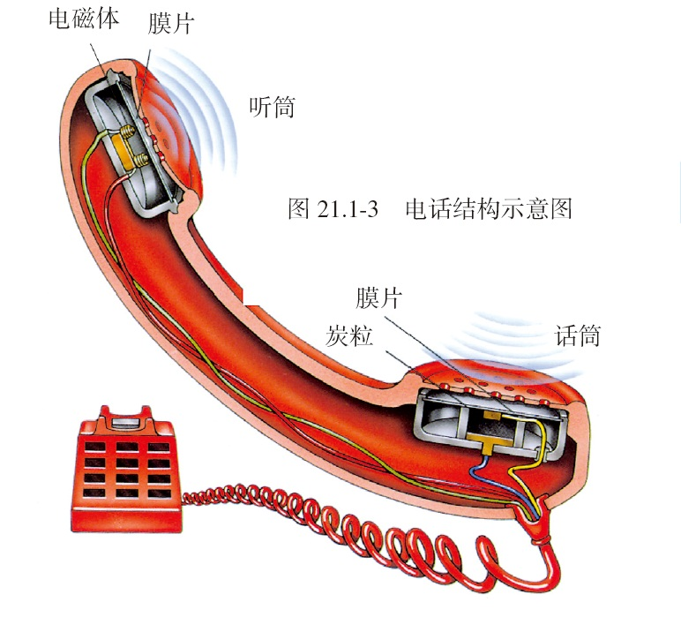
设疑：“话筒和听筒的结构与作用有什么不同”学生带着问题做下面的练习题：
学以致用一：
1.电话话筒里的碳精片和碳粒相当于一个（ ）
A.开关 B.变阻器 C.电磁继电器 D.电磁铁
2．电话的听筒利用了电流的（ ）
A.热效应 B.磁效应 C.化学效应 D.三种效应都有
3．下面说法中正确的是（ ）
A.平常我们打电话可通过直接拨号接通所要联系的对方的电话，并不需要交换机进行
转接
B.数字信号是一种现代的通信方式，以前没有出现过
C.现代电话在使用的过程中既运用到数字通信，也运用到模拟通信
D.数字通信在抗干扰方面没有模拟信号强
设计意图：电话在我们的生活中非常普及，现代电话的种类很多，但是我们还需要通过对老式电话工作原理及构造的了解，来了解声信号和电信号是如何转化的。
第1题让学生在研题中，理解话筒的结构及原理，话筒里的碳精片和碳粒相当于一个变阻器，变化的声音引起其电阻的变化，从而引起电流的变化。
第2题让学生在研题中理解听筒的结构及原理，听筒里的电磁铁利用了电流的磁效应，把变化的电流转化为振动，还原为声音。
第3题是让学生进一步理解现代电话在使用的过程中既运用到数字通信，也运用到模拟通信。
【专题二】电磁波的海洋
专题二知识点聚焦：
产生 | 变化的________能在周围的空间中产生电磁波
波速 | 电磁波在真空中的传播速度是________________，用c表示
频率 | 振荡电流变化的快慢用____表示，符号为f。单位是____ (Hz)；常用单位还有千赫(kHz)和兆赫(MHz)
波长 | 两个相邻的波峰(或波谷)之间的距离，用λ表示
说明 | - 波速＝________________(c＝λf)；  ②c是一个常数，所以可以得出波长与频率是成________的，即波长越长频率越__________，频率越高波长越______
合作探究：电磁波谱图及应用
电磁波谱图及应用
实验设计：利用真空罩、手机等可以研究电磁波能否在真空中传播。
实验结论：电磁波能在真空中传播。
学以致用二：
1．小明将手机悬挂在密闭的玻璃瓶中，用抽气机机抽去瓶中的空气，打电话呼叫瓶内的手机。手机__________(能/不能)收到呼叫信号，这说明________________________；你________（能/不能）听到瓶内手机的声音，这说明________________________。
2．上海世博会开幕式上首先登场的是宋祖英和成龙，一曲《邀世界共享》，向全世界人民发出邀请。歌声是由于演员的 产生的，然后通过 传播到现场观众耳朵的。这壮观的场面由同步通讯卫星通过 波传递到全国各地。
3．(多选)电磁波家族成员很多，有无线电波、红外线、可见光、紫外线、X射线、γ射线等。电磁波与人们的生活密不可分，已渗透到我们生活的各个方面。关于电磁波的应用，下列说法正确的是( )
A．验钞机利用红外线来辨别钞票的真伪
B．手机利用无线电波传递信号
C．遥控器利用紫外线实现对电视机的遥控
D．微波炉利用电磁波来加热食品
3、如图所示为北斗卫星导航系统示意图，该系统在传递信息过程中主要依靠( )
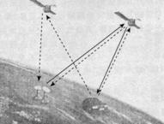
A．电磁波 B．超声波 C．次声波 D．光导纤维
4．我们生活在电磁波的海洋中，下列关于电磁波的说法中正确的是（ ）
A.电磁波不能在真空中传播
B.电磁波不能发生反射
C.电磁波在空气中的传播速度是340 m/s
D.电磁波不仅能传递声音信号，也能传递图像信号
5．2012年9月25日，“辽宁号”航空母舰成功完成舰载机起飞降落等各项训练任务。通过卫星电视，这一消息迅速传遍全国，给国人以振奋。就此事以下说法正确的是( )
A.这一消息是通过超声波传播的
B.这一现象说明电磁波可以传播声音和图像信号
C.人们几乎同时知道这一消息，说明电磁波传播不需要时间
D.电磁波的传播必须借助卫星
设计意图：在复习电磁波时，重点是知道电磁波产生、传播及在真空中的传播速度，常考查电磁波在生活中的应用，同时注意电磁波和声波的区别。手机、微波炉、雷达、卫星定位、汽车导航等都用到了电磁波，验钞机利用的是紫外线，遥控器利用的是红外线。
【专题三】广播、电视和移动通信
专题三知识点聚焦：
无线电广播 | 利用_______传递_____信号。话筒将_____信号转换成随声音变化的___信号,扬声器将_____信号还原为_____
电视 | 利用_______传递_____信号和_____信号
移动电话 | 移动电话既是无线电_____台又是无线电_____台,但由于其体积小,发射功率  不大,需建立_______
合作探究：利用多媒体动画探究：
1.无线电广播的工作工程
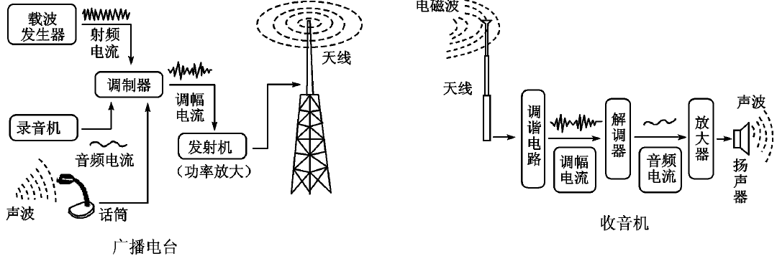
2.电视发射和接收的过程：
3. 移动电话的工作原理：（发射接收二合一）
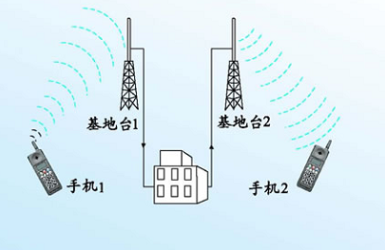
学以致用三：
1．能把声音和图像转化为电流的装置分别是( )
A．耳机和摄像机 B．话筒和摄像机
C．话筒和显像管 D．耳机和显像管
2．电视机换台时，实际上是在改变( )
A．电视台的发射频率 B．电视机的接收频率
C．电视台发射的电磁波的波速 D．电视台接收的电磁波的波速
3．我市目前已全面开通了3G手机通信业务。使用3G手机不仅可以通话，还可以随时通过无线网络上网。下列说法正确的是（ ）
A．手机无线上网是利用电磁波传输信号
B．3G手机通话是直接传输声信号
C．电磁波在真空中的传播速度是340m/s
D．电磁波不能在月球上传播
设计意图：
第1题让学生在研题中，理解话筒能把声信号变成电信号；耳机是把电信号变成声信号；摄像机把图像变成电信号；显像管把放大的图像信号还原成图像。
第2题让学生理解换台即选台，通过调谐器选出我们需要的某一频率的电磁波，并把它变成电流。
第3题让学生理解手机无线上网是利用电磁波传输信号。
【专题四】越来越宽的信息之路
专题四知识点聚焦：
微波通信 | 微波的性质更接近光波,大致沿_____传播,利用_____站把上一站传来的微波信号经过处理后，再发射到下一站去，经过很多_____站可以把信息传递到远方
光纤通信 | 通信过程：激光从光导纤维的一端射入，在内壁上多次________，从另一端射出，这样就把它携带的________传到了远方
光纤通信 | 说明：①激光是一种颜色非常纯、方向高度集中的光，不可以让它直接照射人的眼睛，以免伤害视网膜；  ②光纤通信通信容量______，通信质量______，保密性______
卫星通信 | 在赤道上空36000 km高度的圆形轨道上均匀地分布三颗同步通信卫星，就覆盖了几乎全部地球表面，可以实现全球通信。通信卫星是空中微波中继站，它从一个地面站接收发射来的信号，经过放大变频后，再发送给另一个或几个地面站
网络通信 | 世界上最大的计算机网络叫做________。利用________可以实现资源共享和信息传递  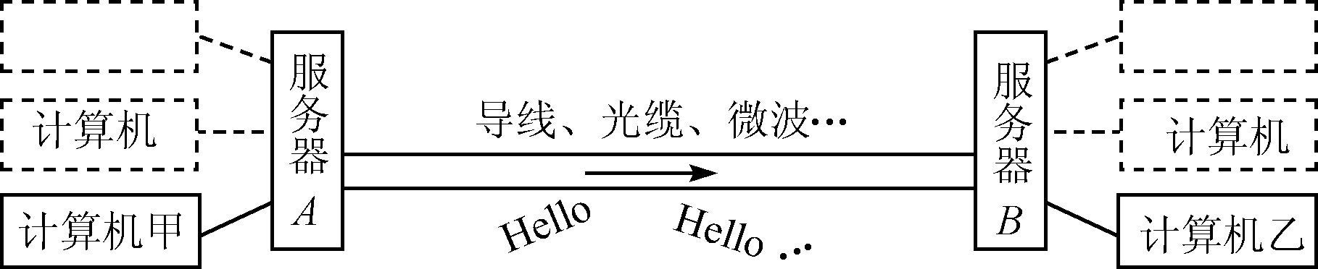
合作探究：利用多媒体展示图片探究现代四种通信方式：微波通信、卫星通信、光线通信、网络通信。
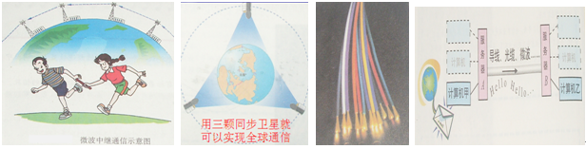
学以致用四：
1．下列关于信息传递的说法，正确的是( )
A．声、光和电磁波都能够传递信息
B．无论何种信息的传递方式都需要介质
C．固定电话、移动电话、广播和电视都是利用导线中的电流传递信息的
D．微波通信、卫星通信、光纤通信、网络通信都是利用无线电波传递信息的
2．光导纤维的主要用途是用来传递信息，进行通讯.把要传输的信息变成光信号在光纤中传播，如图所示，那么光在光纤中的传播方式是（ ）
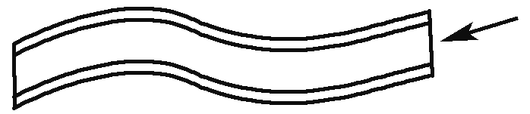
A.沿着光纤的中轴线直线传播 B.沿着光纤的外壁多次折射传播
C.沿着光纤的内壁多次反射传播 D.沿着光纤螺旋式的曲线传播
3．在中国移动通信大楼的顶部常可见到一些锅形天线。关于这种天线的作用，以下说法中正确的是（ ）
A.这是做广告用的模型
B.天线凹面斜向上方是用来接收卫星信号的
C.天线凹面朝水平方向是用来接收卫星信号的
D.无论天线朝什么方向均能接收卫星信号
4．世界各地的计算机网络通过交换机和服务器互相联结，就成为世界上最大的计算机网络，称为__________。计算机可以高速处理大量信息，把计算机联在一起，可以进行网络通信。计算机之间的联结，可以使用___________________________________________________等各种通信手段。目前使用最频繁的网络通信形式有__________等。
设计意图：新科技信息以及新发明的应用直接影响着我们的生活，这也是中考考查的热点，在日常的学习和生活中要注意搜集整理与我们生活息息相关的新科技、新发明信息，拓宽知识面，提高自己的综合素质如第1题。在合作探究的基础上，利用第2题，理解光在光纤中的传播方式沿着光纤的内壁多次反射传播；第3题移动通信是通过微波来传递信息的，微波几乎是沿直线传播的，不会沿地面绕射，它是以地球同步卫星和地面站作为中继站不断地向远方传递信号的。电信大楼的顶部锅形天线就是用来接收来自卫星的转接信号的,解决此题要知道天线的作用是用来接收信号的，一般都做成锅的形状，开口向上，对着卫星的方向,,此类问题要知道天线的作用及接收卫星信号是天线的放置方法；第4题是复习网络通信原理。以题带点，层层深入。
三、知识纵横——典型对比
电磁波与声波
项目 | 电磁波 | 声波
产生原因 | 振荡电流产生 | 物体的振动产生
传播介质 | 不需要介质，可在真空中传播 | 需要介质，在真空中不能传播
传播速度 | 3×10⁸ m/s | 340 m/s
应用 | 手机、广播、电视、通信卫星、雷达、微波炉、GPS等 | 声呐、B超、测速仪、击碎胆结石等

四、训练反馈
1．黑龙江最大的火山湖镜泊湖，冬季捕捞创造过一网打鱼86万斤的记录.捕捞时，在厚约1米的冰面上开一个进网口和一个出网口，两口相距1 500米，捕捞所用的渔网，长约1 500多米，宽约800米，网到冰下水中后，要在广泛的湖中展开，还要准确地在出网口收拢.关于网头上的设置，以下说法正确的是( )
A.渔网在冰面下要按人的指挥运动，应该在网头装有遥控接收装置
B.渔网在冰面下要按人的指挥运动，应该在网头装有遥控发射装置
C.为了确定网头到达的具体位置，网头上应装有信号接收传感器
D.为了确定网头到达的具体位置，人拿的指挥棒上应装有信号发射传感器
2．手机在通话时，可听到远方通话者的声音，则从手机中听到通话者的声音和手机接收到的信号分别是（ ）
A.声波和声波 B.电磁波和声波 C.声波和电磁波 D.电磁波和电磁波
3．手机广泛应用于现代生活，已成为人们不可或缺的通讯工具，下列有关手机的说法中不正确的是( )
A.接手机时能根据对方语音音色来判断对方是谁
B.手机是利用电磁波来传递信息的唯一通信设备
C.手机来电振动时将电能转化为机械能
D.手机的话筒是将声信号转化为电信号的装置
4．2013年6月11日，我国成功发射“神舟十号”载人飞船.飞船承担着如图所示的与“天宫一号”交会对接任务.地面飞控中心和航天员的联系主要是通过下面的哪种方式来实现( )
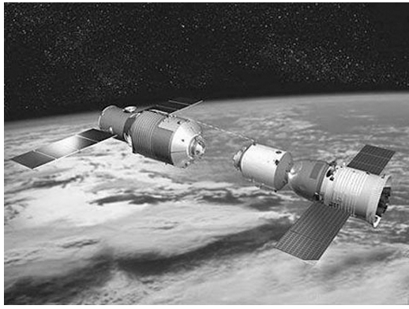
A.发射超声波 B.发射次声波
C.发射微波 D.发射可见光
5．光导纤维简称光纤，如图所示.从图中可以看出，光可从任意弯曲的光纤一端传向另一端，似乎光在其中能随意“转弯”，其实这是光在光纤内不断_______而实现的，利用光纤来传递电磁波信号，使人类迈上信息高速公路，是华裔科学家高锟的重大贡献.人们能将光和电磁波联系起来，是因为光也是__________。
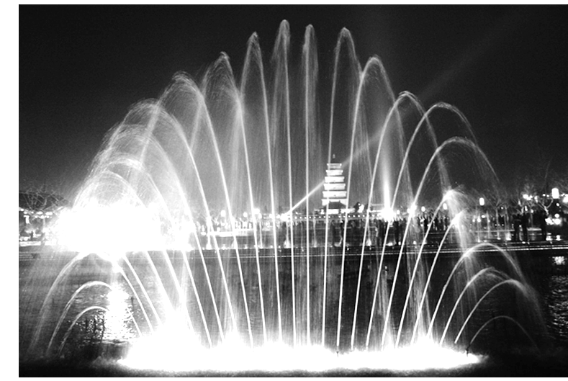
6．阅读短文，回答问题
地球同步卫星
人造地球同步卫星发射过程可简化为点火加速、离开大气层后关闭发动机自由上升和调整姿态三个阶段.从地面上看，它相对于地球静止于赤道上空，与地球转动同步，故称地球同步卫星.在赤道上空约为 36 000 km的高度上布设3颗通讯卫星，可实现除两极外的全球通讯。地球同步卫星常用于通讯、气象、广播电视、导弹预警、数据中继等方面，以实现对同一地区的连续工作。
(1)同步卫星相对于地面是___________(填“运动”或“静止”)的；
(2)点火加速阶段中能量转化为：化学能→内能→_________能；
(3)从地面发送电磁波信号通过同步卫星返回至少需要_________s；
(4)同步卫星的用途有____________________________(答出两种即可)。
【学有所悟】
做完达标测试题目后，请同学们畅所欲言，谈一谈自己学本章的一些感受和做题过程中的一些心得。
比如说：一些跟现实生活联系密切的题目，首先要把它与课本上的知识点建立联系，再从该知识点出发，找到解题的钥匙。
五、板书设计

《信息的传递》复习
专题一、现代顺风耳——电话
专题二、电磁波的海洋
专题三、广播、电视和移动通信
专题四、越来越宽的信息之路
六、课堂小结
利用物理知识解决实际问题时，首先要对问题进行合理简化，建立起理想化的物理模型。然后找出这个物理问题与哪些物理概念、规律有联系，用相应的物理知识分析和解决问题，得出结论。
七、布置作业
针对复习的情况查缺补漏。

【教学反思】
1.关于课时的安排问题 ：本单元不是中考的重点和难点，所以基础内容的复习安排1课时。
2.通过师生的共同活动，结合“思维导图”来复习全章的内容，复习过程照顾到了知识的整体性和个别性。教学程序设计的是利用合作探究贯穿全部复习专题，以题带点，层层递进。
3.在课堂教学中，学生的回答、板演出了问题，教师不要急于点拨矫正，可以其他的学生继续分析（谁能给他帮帮忙，谁能看出他的过程又什么错误），既体现了学生的主体、同时又为教师的思考赢得时间，或者教师在学生讲评的基础上给与继续的讲评。
4.选题覆盖重要知识点，强调规律的应用，有助于学生对基础知识的进一步理解，意图向学生传达物理规律的指导性作用，让学生明白学习物理就是要应用于生活的。

附：学以致用参考答案：
一、1.B 2.B 3.C
二、1.能 电磁波可以在真空中传播 不能 真空不能传声 2 . 声带振动 空气 电磁 3.B、D 4.D 5.B
三、1.B 2.B 3.A
四、 1.A 2.C 3.B 4. 因特网 金属导线、光缆、通信卫星 电子邮件

附：训练反馈参考答案
1.A 2.C 3. B 4 .C 5.反射 电磁波 6.(1)静止 (2)机械 (3)0.24 (4)通讯、气象、广播电视等

